ACO Aufsatzstück 1400mm

ACO Haustechnik

Eigenschaften

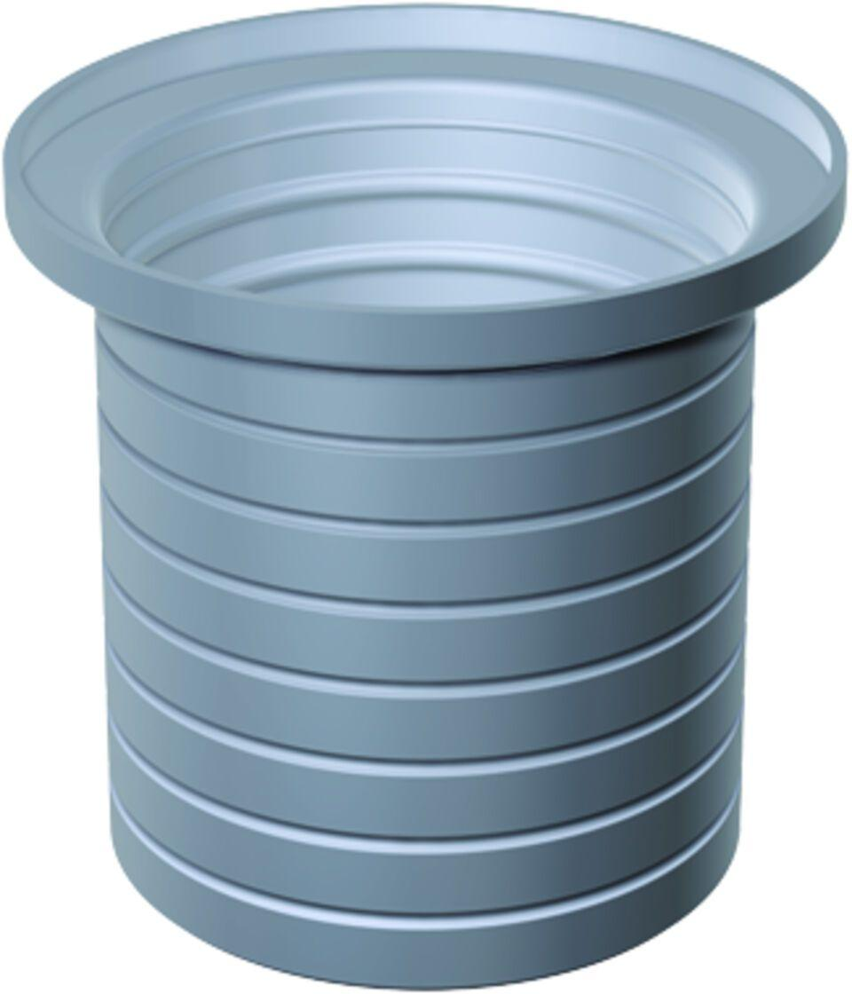

GTIN:

4002626297389

HAN:

0178.08.36